上海百通项目管理咨询有限公司 主管 第 17 期

工 程 监 理 分 公 司、代建部 主办


2016年12月
季 刊

通 讯
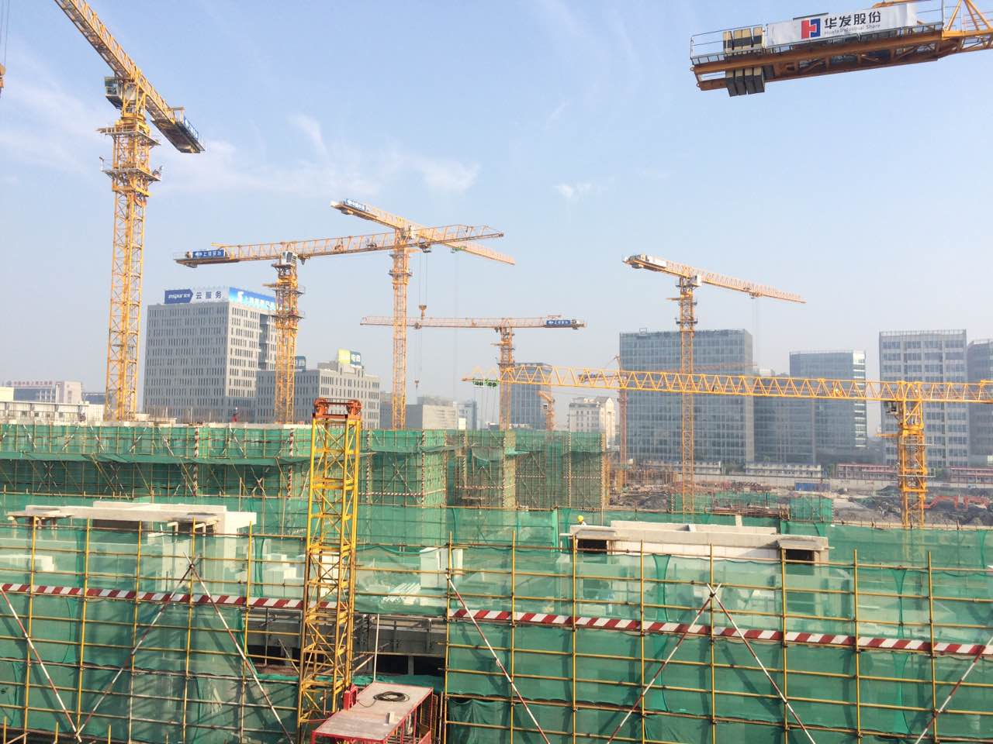
市北高新技术服务业园区09-03项目


工程监理分公司、代建部

《勤业》
通讯第17期

目 录 内部交流 注意保存 季 刊 2016年12月 总017期

企业动态
- 监理分公司开展岁末年初安全大检查活动
- 我司获 “上海市建设工程监理企业信用评价”AAA等级
- “杨高路道路改建工程-二标”获第三季度“立功竞赛”评比第一名
- 监理分公司组织新员工培训活动
行业要闻
- 中央经济工作会议定调2017
- 住建部将重点检查各地装配式建筑推进情况
- 住建部正式启用“四库一平台”
- 上海市2020年前建成112公里环城绿道
政策法规
11 关于发布《上海市工程设计、施工及竣工图数字化和白图交付实施要点》的通知 【沪建建管联(2016)596号】
交流平台
15 浅谈路基石灰土监理控制要点
17 浅谈浅谈几种常见的台背处理工艺
信息发布
18 分公司2016年三季度承接主要监理项目信息
企业动态
一、监理分公司开展岁末年初安全大检查活动
本月5日至12日，监理部领导苏晓东、杨晓明、魏勇泉依次带队对有危大分部分项工程施工的16个项目进行了安全大检查活动。
自上月江西丰城发电厂“11•24”冷却塔施工平台坍塌特别重大事故发生后，公司领导非常重视，当即下发通知，要求所有项目监理部牢固树立“预防为主、安全第一”的思想，高度重视质量安全风险的控制，对项目施工安全监督实施全面的自查自纠；同时要求项目监理部认真学习公司下发的国家及上海市的有关文件，做好监理履职行为的自身检查和督促施工单位做好现场的隐患排查治理及整改工作，切实提高监理项目部的风险管控和事故防范能力，防范和遏制各类事故发生。
本次安全检查从内业资料、现场施工安全监督着手。着重对深基坑施工、塔吊、人货梯、卸料平台、脚手架、高支模、PC吊装与支撑、模板支撑系统、吊篮、高处作业、动火作业等进行了全面的大检查。
本次岁末年初安全检查，结合江西丰城发电厂“11•24”冷却塔施工平台坍塌特别重大事故及各级政府的有关文件进行展开，一方面现场项目部监理的质量安全思想受到了教育，另一方面加强了各项目部监理的质量安全意识和行为。

分公司总工办

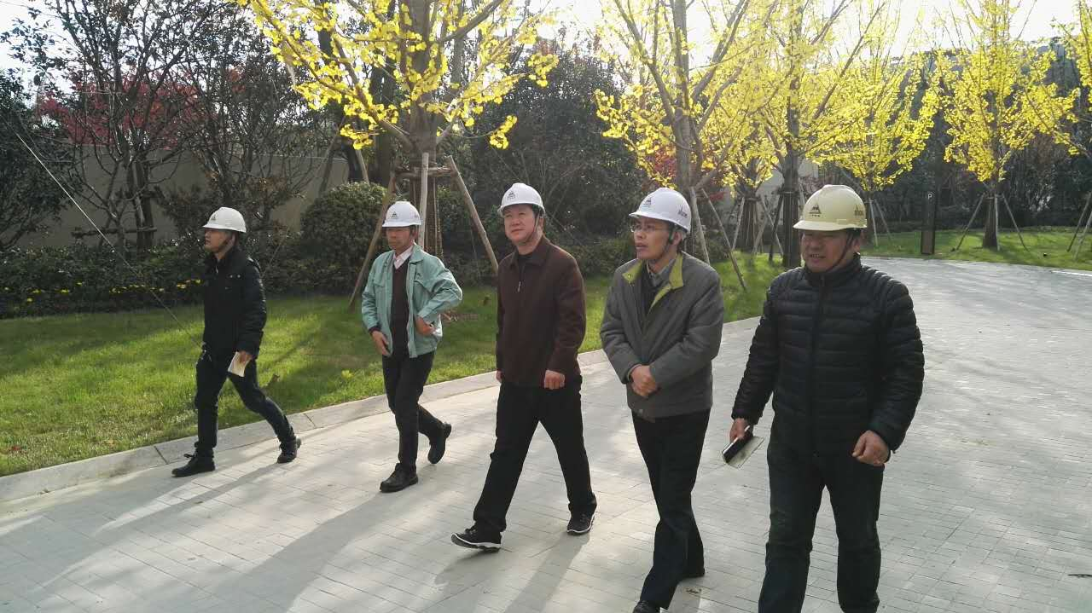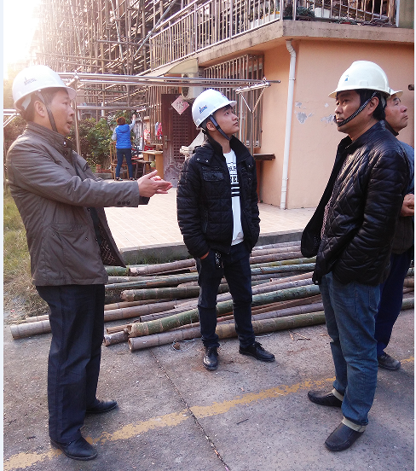
二、我司获 “上海市建设工程监理企业信用评价”AAA等级
近日，经第三方信用评价资信机构评价，我司获得“上海市建设工程监理企业信用评价AAA等级”。
本次信用评价内容包括：企业状况、企业业绩、人力资源、信用记录、奖励等多项综合性指标。公司作为一家专业资质的监理企业，拥有三项专业资质证书，经第三方评价，公司信用程度非常好，经营状况极佳，对监理责任的履行能提供极强的保障，违约风险极低，公司最终被评为上海市建设工程监理企业信用评价AAA级企业。
分公司总工办
三、“杨高路道路改建工程-二标”获第三季度“立功竞赛”评比第一名
我司承担监理的项目”杨高路道路改建工程-二标”，在建设单位组织的第三季度“立功竞赛”综合评比中，荣获第一名，被授予流动红旗；同时，在杨高路3个标段的三家监理机构考核评比打分中，我司百通监理项目部获得总分第一的好成绩。
分公司总工办
四、监理分公司组织新员工培训活动
监理分公司总工办、人事部于2016年12月1日在1号会议室组织了新进监理人员的培训活动。本次参加培训的新员工30人，公司主要从公司整体概况与发展、企业文化与价值观、人事相关制度、监理工作主要岗位职责、监理职业操守、监理工作守则、现场监理工作实务与质量安全工作程序等内容进行了培训。

分公司总工办
行业新闻
中央经济工作会议定调2017
12月14日至16日，中央经济工作会议在北京举行。会议指出，2017年是实施“十三五”规划的重要一年，是供给侧结构性改革的深化之年。会议强调，稳中求进工作总基调是治国理政的重要原则，也是做好经济工作的方法论，明年贯彻好这个总基调具有特别重要的意义。稳是主基调，稳是大局，在稳的前提下要在关键领域有所进取，在把握好度的前提下奋发有为。
会议主要亮点：① 稳是主基调，稳是大局；②保持人民币汇率在合理均衡水平上的基本稳定；③财政政策要更加积极有效，货币政策要保持稳健中性；④下决心处置一批风险点，确保不发生系统性金融风险；⑤继续推动钢铁、煤炭行业化解过剩产能；⑥重点解决三四线城市房地产库存过多问题；⑦既抑制房地产泡沫，又防止出现大起大落；⑧细化和落实承包土地“三权分置”办法；⑨混改在电力、石油、铁路、军工等领域迈出实质性步伐。
会议要求：第一，深入推进“三去一降一补”。根据新情况新问题完善政策措施，推动五大任务有实质性进展；第二，深入推进农业供给侧结构性改革。要把增加绿色优质农产品供给放在突出位置，狠抓农产品标准化生产、品牌创建、质量安全监管；第三，着力振兴实体经济。要坚持以提高质量和核心竞争力为中心，坚持创新驱动发展，扩大高质量产品和服务供给；第四，促进房地产市场平稳健康发展。要坚持“房子是用来住的、不是用来炒的”的定位，综合运用金融、土地、财税、投资、立法等手段，加快研究建立符合国情、适应市场规律的基础性制度和长效机制，既抑制房地产泡沫，又防止出现大起大落。
同时，要继续扎实推进以人为核心的新型城镇化，促进农民工市民化。要深入实施西部开发、东北振兴、中部崛起、东部率先的区域发展总体战略，继续实施京津冀协同发展、长江经济带发展、“一带一路”建设三大战略。
会议还强调，要按照统筹推进、重点突破的要求加快改革步伐，更好发挥改革牵引作用。
来源：国际金融报
住建部将重点检查各地装配式建筑推进情况
住建部定于2017年1月至4月开展建筑节能、绿色建筑与装配式建筑实施情况专项检查，要求各地对照本次检查内容，按照规范格式撰写《2016年度建筑节能、绿色建筑与装配式建筑行动实施情况总结报告》。
检查内容
建筑节能
检查贯彻落实节约能源法、《民用建筑节能条例》及制定有关配套政策情况。建筑节能重点工作完成情况，包括新建建筑执行建筑节能强制性标准、既有居住建筑节能改造、公共建筑节能监管体系建设及节能改造、可再生能源建筑应用等工作推进情况，以及地方相关配套政策法规制定实施情况；“十二五”时期，中央财政资金支持的各类示范项目验收情况；2015年度专项检查中发现的问题和下发执法建议书的工程整改情况。
绿色建筑
重点检查《国务院办公厅关于转发发展改革委 住房城乡建设部绿色建筑行动方案的通知》（国办发[2013]1号）明确的工作任务进展情况，包括各地绿色建筑行动实施方案落实情况，政府投资公益性建筑和直辖市、计划单列市、省会城市保障性住房及大型公共建筑全面执行绿色建筑标准情况，绿色建筑评价标识推进情况，绿色建筑标准、技术、材料及产业等相关能力建设情况，以及地方相关配套政策法规制定实施情况等。
绿色建材
重点检查《住房城乡建设部 工业和信息化部关于印发<绿色建材评价标识管理办法>的通知》（建科[2014]75号）印发以来各地绿色建材评价标识开展情况，包括管理机构设置情况、评价机构备案情况、本地一、二星级绿色建材评价情况等。
装配式建筑
重点检查《国务院办公厅关于大力发展装配式建筑的指导意见》（国办发[2016]71号）印发以来各地推进情况，包括政策措施出台情况、标准规范编制情况、项目推进情况等。
检查时间
检查分两个阶段：
第一阶段，2017年1月中旬前，各地按照本次检查的重点及要求完成自查；
第二阶段，2017年3月至4月住建部组织抽查，具体时间另行通知。
检查地区
各省、自治区（西藏除外）、直辖市、新疆生产建设兵团。具体抽查省级行政区域名单另行通知。
检查方式
本次检查以现场检查及资料查阅为主，不采取会议形式汇报相关工作情况。
各地自查由省级住房城乡建设主管部门组织。住建部组织检查组抽查，每个检查组抽查2个省（自治区、直辖市），受检地级城市及县（区）由检查组确定。
省级住房城乡建设主管部门要提供所有列入检查要求的项目清单。抽查阶段受检项目由检查组通过在项目清单中抽取及现场随机抽查两种方式确定。
检查完成后，由检查组集中向受检地区省级住房城乡建设主管部门反馈检查情况。
材料要求
各省级住房城乡建设主管部门要在完成本地区自查基础上，对照本次检查内容撰写《2016年度建筑节能、绿色建筑与装配式建筑行动实施情况总结报告》
项目数量
自查阶段：
每个省级行政区域内新建建筑执行民用建筑节能强制性标准的检查项目不少于30个，政府投资公益性建筑和直辖市、计划单列市、省会城市保障性住房及大型公共建筑执行绿色建筑标准的检查项目不少于20个。
抽查阶段：
地级及以上城市抽查新建建筑节能项目3个（居住建筑项目2个、公共建筑项目1个，施工图设计文件审查及建筑节能施工质量检查统一在项目现场进行），绿色建筑项目3个；县级城市（区）抽查新建建筑节能项目3个（居住建筑项目2个、公共建筑项目1个）。
结果处理
（一）对检查中发现的问题，检查组提出整改措施，并跟踪督导。对违反有关法律法规及技术标准强制性规定的工程项目，住建部将下发执法文书，限期整改。
（二）新建建筑执行民用建筑节能强制性标准和绿色建筑、绿色建材推广情况检查结果，将作为国家节能考核、大气污染防治行动计划实施情况考核的依据。
（三）发展装配式建筑作为贯彻落实中央城市工作会议精神的重要工作，列入城市规划建设管理工作监督考核指标体系，定期通报考核结果。

来源：上海市建筑施工行业协会网

住建部正式启用“四库一平台” 挂证终结者
住建部建筑市场监管司对现有“全国建筑市场监管与诚信信息发布平台”进行升级，开发完成新版平台并更名为“全国建筑市场监管公共服务平台”（以下简称“新平台”）。“新平台”定于今日正式上线运行。
“新平台”涵盖“建设工程企业、从业人员、建设项目和诚信记录”四类重要信息。
个人挂证：通过平台，可按个人证件号码快速查寻到此人有没有多家单位注册。
资质申请：住建部已下发文件，涉及资质申请的业绩数据都来自于信息平台，这将从源头封堵住资质申报的弄虚作假。
新平台建设工作有关事项
一、访问新平台可以通过点击住建部网站主页“全国建筑市场监管公共服务平台”栏目链接进入，也可以通过jzsc.mohurd.gov.cn域名访问。部省平台数据交换方式维持不变。
二、各地要继续推进省级建筑市场监管与诚信一体化平台（以下简称“省级一体化平台”）建设工作，按照《住房城乡建设部办公厅关于进一步做好建筑市场监管与诚信信息平台建设工作的通知》（建办市[2016]6号）要求，不断完善平台功能、丰富业务应用、提高数据质量。
（一）保证部省数据交换质量，确保数据更新及时、准确。各地要按照住建部印发的数据标准完整准确的采集企业、人员、项目和诚信基础数据并及时与部中央数据库进行数据交换。
（二）保证部省联通。各地应建立保障机制，安排专人巡检，确保中间服务器正常运行，发现数据交换不成功或数据异常应及时解决或与住建部建筑市场监管司联系。
（三）完善工程项目数据库。各地要加大工作力度，督促本地区所有地市新开工项目信息全部进入省级一体化平台。同时，要完善工程项目历史数据补录办法，回应企业诉求，方便企业办理工程项目历史数据补充入库，督促各级住房城乡建设主管部门加强补充入库数据复核，确保补录数据真实有效。
（四）完善诚信信息数据库。各地要按照省级一体化平台验收评估要求，进一步完善诚信信息数据库，并于2016年12月31日前将本地区诚信信息数据库中的数据传递至住建部中央数据库。

来源：上海市建筑施工行业协会网

上海市2020年前建成112公里环城绿道
从上海市绿化和市容管理局获悉，总长约112公里的外环林带绿道(又称环城绿道)将在2020年以前建成。“十三五”期间，上海计划建设1000公里绿道，截至目前，已基本完成2016年203公里的绿道建设任务。
2米宽步道+20米宽景观绿带
“绿道”一词在景观设计中概念性的提出起源于20世纪70年代，英文为“greenway”，分为两部分，“green”表示自然存在——诸如森林河岸，野生动植物等;“way”表示通道。合起来的意思就是自然与人为开发的景观相交叉的一种自然走廊。
从广义上讲，“绿道”是指用来连接的各种线性开敞空间的总称，包括从社区自行车道到引导野生动物进行季节性迁移的栖息地走廊;从城市滨水带到远离城市的溪岸树荫游步道等。
据上海绿化市容局介绍，上海将在公共绿地、水系沿岸等地建设绿道，串联起郊野公园、森林公园、湿地公园、绿地林地、林荫片区等绿色空间，以及一些历史景点、传统村落、特色街区等人文节点。
其中，总长约112公里的外环林带绿道(又称环城绿道)将在2020年以前建成，届时，整个外环线都将被开放式大型绿化带“环绕”。
在位于上海宝山区外环线外侧的丰翔路两侧，环城绿带100米生态景观及功能提升示范点改造工程已基本完成，这是整条外环林带最早启动并建成的绿道。
12月13日，记者在现场看到，两侧大树成荫的自然林带中，一条蜿蜒的道路伸向林带深处，四周自然水系、湿地、田园风光随处可见，恍如置身于一个郊野公园之中。这里的树木，以朴树、银杏、无患子、水杉等为主，高低错落有致，由于恰逢秋冬季节，树叶颜色缤纷，再加上小河流水，美不胜收。
“整条环城绿道沿外环线规划建设，总长约112公里，其中宝山段规划建设总长约16.6公里。”上海市绿化市容局相关负责人表示，环城绿带范围内最早启动建设的绿道，宝山段绿道也是市级绿道的示范点，该绿道示范点改造工程位于外环外侧，丰翔路两侧，总用地面积为31公顷，此次涉及绿化改造面积约10公顷，建成绿道3.5公里。目前，已完成走马塘至锦秋路及中心河至沪太路段的绿道建设。
该处作为整个环城绿带“绿道”示范点项目，通过对绿化部分的局部林相调整改造，对水体进行水生态系统的构建，进一步优化绿带内的植物群落结构，提升绿带内部的生态系统稳定性。同时，对道路、桥梁等设施设备进行修复，对贯通道路进行划分标示，形成人车混行的模式的绿道，并在绿带内安装了座椅、垃圾桶等便民设施，安装了监控系统设备，进一步完善、提升了林带功能。
在对全区绿道的规划建设中，宝山区贯彻生态优先原则，绿化种植以林为主，绿道的基本构架是2米宽步道+20米宽景观绿带，将散落在区域各处的名胜古迹、科普场馆、特色农家等节点通过主线或支线的方式串联起来，丰富了绿道的景观特色，增强了绿道的服务功能。
规划近40个休憩驿站
据上海市绿化市容局相关负责人介绍，自2014年起，上海开始着手进行全市的绿道专项规划，环城绿带率先完成了上海市的首份绿道规划——《上海外环林带绿道建设实施规划》。
该规划提出，到2020年之前建设总长112公里的绿道，其中98公里将实现贯通，让市民能够在绿道里散步、骑车或者进行其他休闲娱乐活动。在不同段的环城绿道将有不同的景观特色，比如靠近顾村公园的绿道有樱花可赏，靠近闵行文化公园的绿道则有玉兰花可观。
“在整条外环林带绿道上，我们还规划了一些驿站。”上述负责人称，外环林带绿道在建设过程中，将通过提供驿站休闲服务场所、信息咨询、餐饮、医疗、零售、休憩、自行车停放、租赁等服务网络，为市民提供便民服务，构筑慢行交通网络，引领“绿色出行”和“低碳环保”生活出行方式。
外环林带绿道的驿站建设，主要结合原有建筑进行。根据规划，将建设一级驿站4个，分别位于顾村公园、滨江森林公园、闵行文化公园、南汇申江路绿地附近。同时，还将规划建设11个二级驿站、23个三级驿站。其中，一级驿站20至30公里设置一个，类似于高速公路上的服务区，有停车场、信息咨询点、餐饮、医疗等;二级驿站则只有停车场、零售亭、行人休息点等;三级驿站只设零售亭，提供零售、照相等服务。
如此好的风光，但没有围栏，面积很大，又是免费开放，如何保证游客安全和游玩体验?
上述负责人表示，外环林带内现有主要用于监控森林防火的探头，目前在建设绿道时加装了监控探头、广播喇叭、可升降路障(仅自行车和人可通过)，未来还将消除手机信号盲点，并覆盖Wi-Fi，白天也有工作人员，确保游客安全。
将建成1000公里绿道
根据上海市绿化市容“十三五”规划中“两道”、“两网”、“两园”的生态体系，绿道将成为上海未来五年生态环境发展的重要内容。根据规划，未来五年，上海计划建设1000公里绿道，而到2040年，则计划建成2000公里绿道。
2015年，上海市绿化和市容管理局委托上海城市规划设计研究院编制完成了《上海绿道专项规划(2040年)》，并提出各区绿道建设指引，明确市区两级绿道的规划要求和选线方案。市级绿道为“三环一带、三纵三横”的布局结构。区级绿道提倡“一区一环”，并要求各区都有编制“绿道建设专项规划”。
目前，上海市绿化市容部门已编制并下发《上海市绿道建设导则(试行)》，开展上海绿道LOGO方案和标识系统方案征集工作。其中，上海绿道LOGO方案征集工作从2015年底启动，得到了业内人士及广大市民的积极支持和广泛参与。
目前，上海各区正积极编制区级绿道专项规划，其中相对成熟的是宝山区和闵行区。宝山区是全市最早提出绿道概念的区，规划至2017年，宝山区将形成环状步道网络格局，总长度约144公里。2016年宝山区建设完成城市绿色步道示范段一期工程，途经罗店镇、顾村镇、杨行镇等多个街镇，共约60公里。
闵行区也完成了区绿道专项规划编制，全区绿道规划总长度为37公里，形成“一带一网”的布局体系。2015年先行建成的3.8公里沪闵路绿道示范段，受到周边市民极大欢迎，2016年将在此基础上延伸至江川东路紫星路，将建成15公里的绿道。

来源：上海市建筑施工行业协会网

政策法规

关于发布《上海市工程设计、施工及竣工图数字化
和白图交付实施要点》的通知
沪建建管联(2016)596号

各有关单位：
为保证工程图纸数字化和白图交付的顺利实施，按照《关于本市建设工程设计、施工及竣工图纸推行数字化和白图交付的通知 》（沪建管联〔2015〕462号），本市开展了相关试点工作，取得了初步成效。在此基础上，通过研究总结，市住房城乡建设管理委会同市规划国土资源局共同制定了《上海市工程设计、施工及竣工图数字化和白图交付实施要点》，现予以发布。请相关单位遵照执行。实施中发现问题的，请及时向上述管理部门反映。

特此通知。

附件：《上海市工程设计、施工及竣工图数字化和白图交付实施要点》

上海市住房和城乡建设管理委员会
二○一六年七月二十八日
附件：
上海市工程设计、施工及竣工图纸数字化和白图交付实施要点

依据《关于本市建设工程设计、施工及竣工图纸推行数字化和白图交付的通知》（沪建管联〔2015〕462号），现将实施要点规定如下：
一、关于工程图纸交付
（一）合同约定条款
在设计合同中，建设单位和设计单位应当约定，提交符合规定的PDF格式的方案设计、初步设计（总体设计）、施工图设计、竣工图（竣工图由施工单位编制的，在施工合同中明确）等设计成果的电子图纸（含资料）文件；需要报审或归档的，应当符合本《要点》报审或归档的目录和文件命名规则。
纸质图纸（白图）可根据需要约定提供份数，纸质图纸图和电子图纸内容应当一致。
（二）设计方案和规划许可
申请单位在办理设计方案和规划许可审批时，应当提交电子图纸和白图，白图和电子图纸内容应当一致，不再提交蓝图审批。
（三）初步设计审批和施工图审查
申请单位在申请初步设计审批或施工图审查时，应当提交电子图纸和白图，白图和电子图纸内容应当一致，不再提交蓝图审批。施工图审查机构应当对审查通过的电子图纸进行数字签名。
新建房屋建筑工程（含民用、工业）项目申请施工图审查采用数字化审查方式的，只需提交电子图纸，具体操作见《施工图设计文件数字化审查操作说明》（详见附件一）。
（四）监督检查
在工程质量安全等日常监督检查中，被检查单位应当提供带有电子签名和符合要求的白图或电子图纸。质量安全监督机构不再要求被检查单位提供蓝图。
（五）竣工资料归档
建设单位办理工程竣工资料归档时，按下列要求提供竣工图和电子图纸：
1、经审查合格的施工图；
2、施工单位或设计单位制作的竣工图。
竣工图应当按照本《要点》由施工单位及项目负责人、监理单位（如有）及总监理工程师、设计单位及项目负责人进行数字签名。施工单位和监理单位对按图施工和深化设计质量负责，设计单位对施工图质量负责。施工图审图机构不对竣工图进行审查和数字签名。
（六）电子图纸命名规则和介质等
房屋建筑工程提交审批审查或竣工归档的电子图纸文件目录和文件名按《房屋建筑工程电子图纸目录和文件命名规则》(详见附件二)命名和文件结构要求存储，其他工程参照执行。文件使用U 盘或光盘或网上提交。提交白图的内容和份数，按照相应事项的办事指南执行。提交城建档案馆归档的，应当增EXCEL等格式的电子图纸文件目录清单，按“项目总目录、单体建筑目录和专业目录”的顺序，形成目录名和文件名。建设单位提交城建档案馆竣工归档的白图，并同时应当提交纸张和墨迹耐久性检测报告。自2017年1月1日起，城建档案馆不再接收打印的数字蓝图归档。
二、关于电子图纸格式
电子图纸应当包含图纸、说明和计算书等文件，交付格式为PDF格式，考虑目前计算机辅助设计等软件的实际，宜采用ISO32000-1:2008（PDF1.7）格式，在确保导出的PDF电子图纸无信息丢失、无内容不一致等情况下，可使用PDF1.4
及以上版本格式的电子图纸。相关管理部门可根据审查审批需要，规定提供其他格式的电子图纸文件。建设单位可在合同中约定增加提供其他格式电子图纸文件。
三、关于数字证书和数字签名
1、单位和个人用于数字签名的证书应当办理和使用上海市数字证书认证中心颁发的企业和个人的数字证书。数字证书应当在企业资质和个人注册有效情况下使用。
2、设计企业及其项目负责人用于工程图纸数字签名的数字证书应当办理电子出图章和电子个人执业章，不实行注册执业人员负责的项目负责人办理个人手写签名电子章。
3、施工企业和监理企业用于竣工图数字签名的数字证书无需办理电子竣工图章，其注册建造师（施工企业项目负责人）和总监理工程师应当办理带个人手写签名电子章的个人数字证书。办理程序见《单位数字证书和电子印章办理指南》（详见附件三）和《个人数字证书和电子印章办理指南》（详见附件四）。
4、电子出图章和个人执业章根据企业资质和个人执业注册等信息，系统按《企业和个人电子印章样式》（详见附件五）生成。
5、统一刻制的企业出图章和个人注册执业章不变，用于外省市以及未实施数字化交付的环节和工程项目。
6、施工企业和监理企业在竣工图上数字签名后，电子图纸生成带单位名称的竣工图专用图签，施工单位项目负责人和监理单位总监理工程师使用个人数字证书签名，在竣工图图签上生成个人签名。
7、企业和个人可使用免费的数字签名软件进行数字签名。签名软件分工程设计、施工图审查和竣工图三个版本，分别用于工程设计、施工图审查、竣工图数字签名。设计企业、审图机构、施工企业和监理企业分别下载相应软件进行签名。企业使用签名软件前，应当正确设置电子印章（印签）位置，图纸上其他图签由企业按相关规定确定和签署。数字签名软件在网站上下载，具体操作见工程图纸数字签章软件操作说明（分别详见附件六、附件七、附件八）。
附件一、《施工图设计文件数字化审查操作说明》
附件二、《房屋建筑工程电子图纸目录和文件命名规则》
附件三、《单位数字证书和电子印章办理指南》
附件四、《个人数字证书和电子印章办理指南》
附件五、《企业和个人电子印章样式》
附件六、《工程图纸数字签章软件（工程设计版）操作说明》
附件七、《工程图纸数字签章软件（施工图审查版）操作说明》
附件八、《工程图纸数字签章软件（竣工图版）操作说明》

（注：附件一至八在上海市住房和城乡建设管理委员会或上海市规划和国土资源管理局网站上查看或下载。）

交流平台

浅谈路基石灰土监理控制要点
监理五部：张文翼

在道路工程中，路基承担着大部分的荷载，如果路基施工处理不当，将直接影响道路整体稳定性和使用寿命。在路基施工中，石灰土对降低路基含水量、提升路基强度具有一定作用，其随龄期增长而增长的强度、板结性和水稳性，用来作基层（底基层），都具有明显的优点。我监理五部监理的所有新建市政道路工程中基本都设计了石灰土路基处理，可见石灰土路基处理在技术和经济上都有重要意义。下面浅谈一下石灰土施工监理控制要点。
施工前准备工作：石灰土施工前，监理应做好平行检测，主要检验石灰的有效钙和氧化镁含量。材料存放时，应该做好防雨避风等措施，避免石灰潮湿或失效。不得将不合格的石灰用于路基施工。还应做好测量工作，做好土质检定工作，检查施工现场排水设施是否有效，检查施工人员、机械设备以及材料等物资是否配备齐全。石灰土主要机械，推土机、平地机、振动压路机、水车，铧犁机等按现场实际情况而定。
以常用的路拌法为例，施工工艺流程是备料、拌和、摊铺、整型、压实、养生。备料：将石灰按配合比采用方格法检查现场布料情况。拌和：一般情况下先翻拌1～2遍，后采用路拌机械翻拌，一般为2～3遍。）石灰土摊铺：监理应检查虚铺厚度是否满足要求。粗平整型：用机械先粗平1～2遍，粗平后宜用推土机在路基全宽范围内进行排压1～2遍，找出潜在不平整部位。对局部高程相差较大的面进行整平，高程相差不大时可以用人工配合机械整平。精平整型：检测高程、平整度和横坡度，对局部平整度不够的现象进行人工处理。碾压：应先进行试碾压，在最佳含水量-1%～+2%时进行碾压，试压后及时进行高程复核，碾压原则上以“先慢后快”、“先轻后重”、“先高后低”为宜。压路机应先静压一遍，再振动压实3～5遍，在涵洞、桥头等难以用压路机碾压的部位，用蛙夯或冲击夯压实。养生：压实后进行洒水养生，养生期一般不少于7天。养生期间封闭交通，如分层连续施工应在24小时内完成。
影响石灰土路基质量的因素有很多，所以在实际施工过程中监理要重点审核施工方案中机具的组合方式，拌合遍数、松铺系数、压实厚度等数据。在施工过程中还应注意石灰土的含水量，石灰土的含水量对其碾压质量会产生直接影响。强度是石灰土路基的重要指标，为确保石灰土的强度，监理要重点控制好土的质量及布灰的均匀性，避免灰剂量不足而导致强度不足。在碾压完成后，及时进行压实度检测，如果压实度不符合要求应立即要求进行补压，直到满足要求。石灰土路基成型后监理应及时对平整度、标高、横坡、宽度等技术指标进行检验。还应注意冬雨季施工时应采取的相关措施要求。
由于石灰土路基在道路工程中应用较为普遍，施工技术相对成熟，所以施工单位都很容易忽视对其施工工艺及质量的控制，从而对道路整体质量造成影响。为此，在石灰土路基施工中，监理应提高重视，加强控制和管理，认真对待每个薄弱环节，以确保路基施工质量。

浅谈几种常见的台背处理工艺
监理五部：刘洋
“桥头跳车”是公路及市政道路中常见的一种病害，尤其在上海这种软土地基较多的地区更为严重。这一病害是路桥建设领域中公认的很难彻底解决的难题，做为监理人更应该对这个薄弱环节加强控制，最大限度的减少和改善“桥头跳车”现象。
下面浅谈几种常见的台背处理工艺：
预压或超载预压：此方法处理方法比较好，相比其他工艺能有效的控制工后沉降，且造价较低。其缺点是对工期影响较大，这类方法要求至少有足够的预压期，若不能满足这个条件，处理后的台背要比不处理的情况下造成的桥头跳车现象更为严重。所以监理要对预压的时间严格把控，还要严格控制堆土的选择及堆土高度，做好沉降观测及数据分析。分析评估沉降数据满足设计要求方可卸载，还应注意沉降补填材料的要求。
旋喷桩、水泥搅拌桩等台后加固处理：此类方法适用于工期紧张的工程，造价略高，可以提高地基承载力，减小地基的沉降和地基的侧向变形。此类台后处理工艺一般在工程初期全面铺开，工期短、工程量相对集中，连续施工是其特点，因此监理应提前做好监理人员的分工及培训，应满足24小时全程旁站的需要。质量保证的关键是注浆量及水泥用量的控制，还应熟悉设计文件中桩位、桩径、桩长、单位长度、喷浆量、强度等相关数据。
换填，选料填筑处理：此类方法是市政道路施工中最常见的工艺，是将桥头一定深度范围的软土清除，然后用灰土、矿渣及砂石等承载力高、稳定性好的填料分层填筑并层层碾压，使其形成承载力大压缩性小的人工地基。适合于淤泥质土的软基处理，此方法处理比较彻底，对质量因素中“人”的要求较高。
台后处理的工艺方法多种多样，而且都有各自的特点及适用情况，施工工艺的选择是通过设计确定，但取决于决定因素的是施工现场的执行力、施工人员质量意识、施工环节控制、施工工艺优化来确定的。在施工的过程中只要各方共同努力分头把关，严格履行各自职责，相信这一病害一定能得到很好的改善。

信息发布

分公司2016年四季度承接主要监理项目信息

1、临港重装备产业区H36-02地块项目
2、空气净化和废气治理产业化项目
3、三门路693号教学用房扩建项目
4、共和新路（芷江西路—中山北路）道路大修工程
5、临港产业服务中心装修工程
6、绿波家园大型居住社区中公租房（定向用于廉租实物配租）装修项目
7、临港南汇新城NNW-C4C-06地块项目（二标段）
8、碧云国际社区配套幼儿园

《勤业》通讯约稿
《勤业》通讯由上海百通项目管理有限公司主管，工程监理分公司与代建部主办。本刊旨在宣传国家、行业和上海市有关工程建设的政策、法规，报道行业发展和公司的相关动态，交流项目管理、施工监理工作经验，探讨工程施工热点问题，展示工程管理个案经验和心得，促进业内新技术、新方法的推广应用。
本刊欢迎各位同仁和朋友踊跃投稿。
投稿地址：上海市向城路58号6楼监理分公司总工办
内部交流 注意保存
编辑：上海百通项目管理咨询有限公司工程监理分公司
地址：上海市向城路58号6楼Http://www.shbtpm.com
电话：（021）50904595 传真：（021）50431257-800
邮箱：btjianli88@126.com

